ЧЕЛЯБИНСКАЯ ОБЛАСТЬ

АДМИНИСТРАЦИЯ
ЗЛАТОУСТОВСКОГО ГОРОДСКОГО ОКРУГА
РАСПОРЯЖЕНИЕ

13.05.2025 г. | № | 1578-р/АДМ
г. Златоуст
Об утверждении проекта планировки и межевания территории

В соответствии с Градостроительным кодексом Российской Федерации, Федеральным законом от 06.10.2003 г. № 131-ФЗ «Об общих принципах организации местного самоуправления в Российской Федерации», на основании протокола № 25 Комиссии по территориальному планированию
от 25.09.2024 г.:
1. Утвердить проект планировки и межевания территории
улиц: Нижне-Береговая, Работницы, Речная, ул. им. В.П. Рязанова,
с 1-ой по 5-ю Литейные, ж/д станция Заводская платформа в г. Златоусте Челябинской области в составе:
- Проект межевания территории линейного объекта. Раздел 1. Проект межевания территории. Графическая часть. (приложение 1);
- Основная (утверждаемая) часть проекта межевания территории.
Раздел 2. Текстовая часть. (приложение 2);
- Проект планировки территории линейного объекта. Основная часть. Раздел 1. Проект планировки территории. Графическая часть (приложение 3);
- Проект планировки территории линейного объекта. Основная часть. Раздел 2. «Положение о размещении линейных объектов» (приложение 4);
- Основная (утверждаемая) часть. Чертеж красных линий (приложение 5).
2. Считать утвержденный проект планировки и межевания территории основанием для дальнейшего архитектурно-строительного проектирования отдельных объектов капитального строительства, инженерной инфраструктуры (инженерные сети, и тому подобное) и других объектов, размещаемых
на данной территории.
3. Пресс-службе Администрации Златоустовского городского округа (Семёнова А.Г.) опубликовать настоящее распоряжение в газете «Златоустовский рабочий» и разместить на официальном сайте Златоустовского городского округа в сети «Интернет» в течение семи дней.
4. Организацию выполнения настоящего распоряжения возложить
на начальника Управления архитектуры и градостроительства Администрации Златоустовского городского округа Арсентьеву С.В.
5. Контроль за выполнением настоящего распоряжения оставляю
за собой.

Заместитель Главы Златоустовского городского округа по строительству | 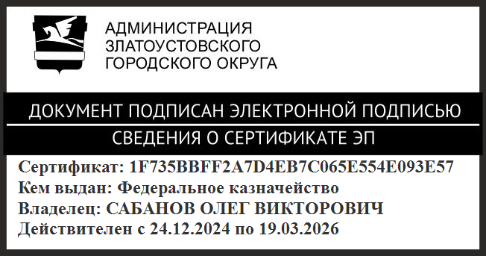 | О.В. Сабанов

